階段零 | 階段一 | 階段二 | 階段三 | 階段四
SU1配對相同的物件  實物  圖片  實物圖片  線條畫  陰影圖畫  實物  實物  實物圖片  輪廓圖畫  圖片  圖片  例：利是、揮春、聖誕花、糖果、  聖誕禮物、聖誕咭  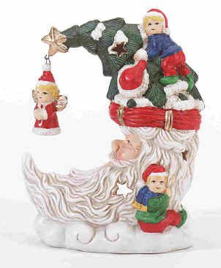  SU2配對實物與圖片  例：[見階段零(1)]  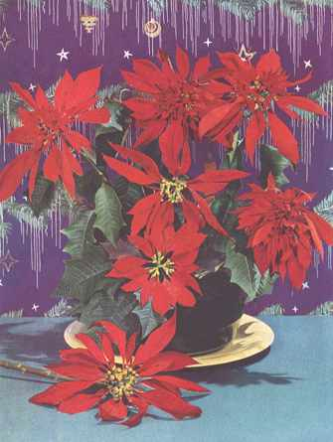  SU3配對圖片與圖片  例：利是、揮春、聖誕花、  聖誕禮物、聖誕樹、聖誕老人、聖誕咭、全盒、糖果、新衣服  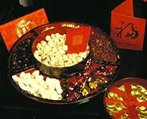 | SU4配對實物/圖片與線條圖畫  例：[見階段零(3)]  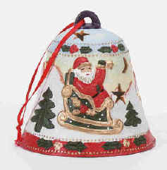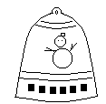  SU5配對實物/圖片與陰影/輪廓圖畫  例：[見階段零(3)]  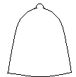  SU6配對相同的顏色  例：紅色聖誕花-----紅色利是封  SU7配對相同的形狀  例：長方黃色聖誕咭-----長方形綠色聖誕咭  SU8配對相同的大小  例：大黃色禮物-----大藍色禮物  SU9顏色分類  例：綠色的聖誕樹/聖誕咭/食具 | SU10配對物件圖片與相關用途動作的圖片  例：利是-----派利是  聖誕咭-----寫咭  揮春-----貼上牆  全盒-----吃糖果  SU11形狀分類  例: 長方形聖誕咭-----長方形揮 春-----長方形利是封  SU12大小分類  例: 小紅全盒-----小橙全盒-----  小粉紅全盒 | SU13配對相關物件的圖片  例：全盒-----糖果  利是封-----錢  聖誕老人-----禮物  聖誕樹-----裝飾用的星星  SU14相同種類的物件圖片  例：花朵  (如：聖誕花、桃花、水仙)  新年食品  (如：糖果、金幣朱古力、瓜子)  SU15排列三幅簡單的程序畫  例：穿上新外衣(著衫→扣鈕)的  過程 | SU16a拼圖-----物件部分與整體關係  例：左右拼圖  SU16b砌拼欠完整的圖片  例：欠了鬍子的聖誕老人  SU17排列四幅短故事的程序畫  例：佈置聖誕樹的過程

